北京师范大学2019～2020学年春季学期期末Java程序设计作业
课程名称： Java程序设计 任课教师姓名： 郑新
院（系）： 人工智能学院 专 业： 计算机科学与技术（师范） 年级： 2018级
姓 名： 孔垂禹 学 号： 201811210919

评价 | 报告（设计、运行、结果） | 程序文档 | 展示 | 难易度 |  | 总分
得分

评价准则：
装 订 线

- 应用程序设计思想………………………………………………… ≤ 20%
- 程序结构表述……………………………………………………… ≤ 20%
- 调试、运行、结果………………………………………………… ≤ 20%
- 报告+程序文档……………………………………………………… ≤ 20%
- 应用程序展示（5分钟讲解与演示）…………………………… ≤ 10%
- 应用程序难易度…………………………………………………… ≤ 10%

设计要求：
选择一题，按自己理解设计程序，在报告（该试卷首页为报告第1页，文件名及格式为：*.doc或*.docx，* = 学号 + 姓名，报告为必要项）中给出设计思路、程序结构、调试、模拟运行、结果等说明内容，提交作业（设计、调试、运行、结果）：报告+程序所有（源程序、类、打包等）文件的压缩文档（学号 + 姓名）。

选题：
（4）按自己理解设计程序，设计日历记事本，记录某日某时做某事的备忘录，有到时提醒、查看、删除等功能（主界面有编辑和提醒项查看）；

一、设计思路
一开始将题目理解为一个日历表，向其中添加备忘录，但是对于使用者来说，主要的功能是做备忘，待办事项查看，到时提醒等功能，日历表反而是冗余的内容。所以结合我的理解和实际的需求，我将题目理解为设计一个实用性强的，简洁的，具有备忘，提醒等功能的个人代办事项记录程序，让用户在繁杂的DDL中保持清晰和专注。
根据实际需求，我对软件功能和可视化界面做出以下设计：
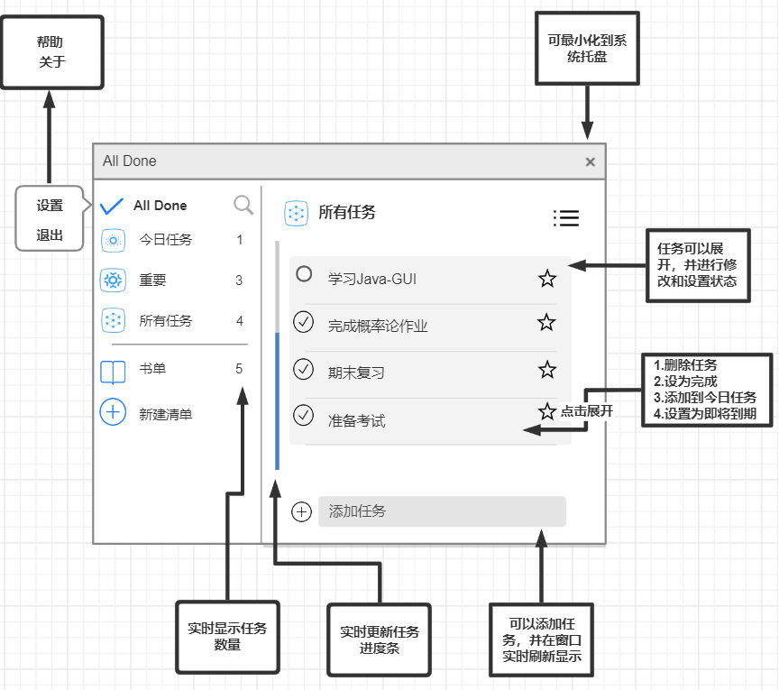
软件主要功能为记录待办事项，所以我将软件命名为All Done，并对软件运行流程和功能做进一步抽象如下：
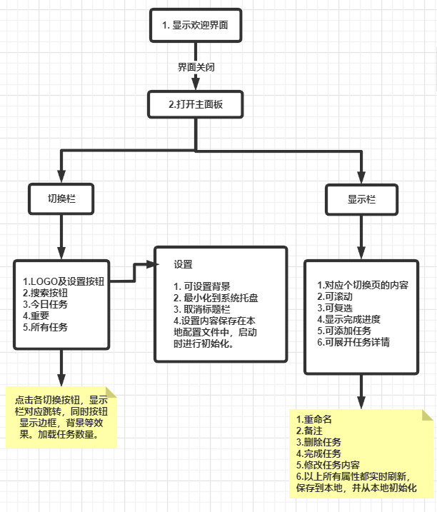
同时，考虑到美观性，我对软件Logo和图标使用设计软件CorelDRW进行如下设计：
欢迎界面：
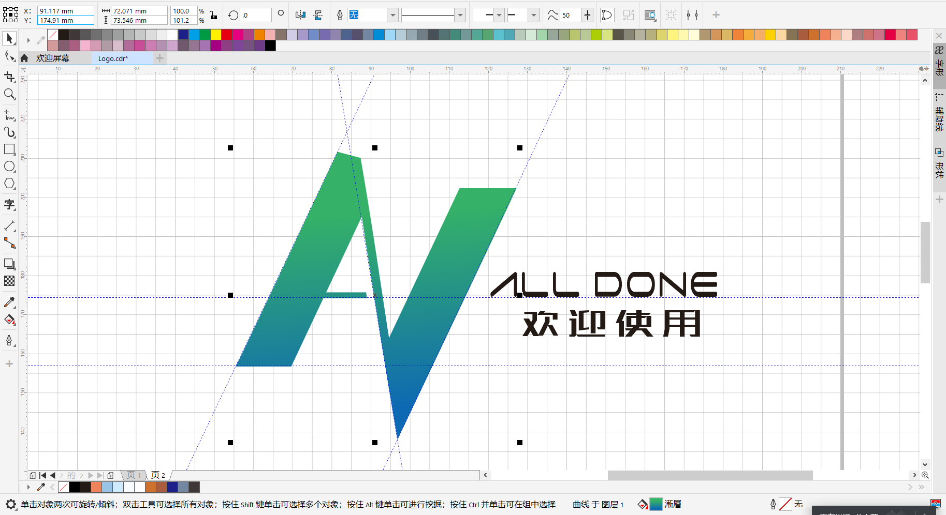
图标：
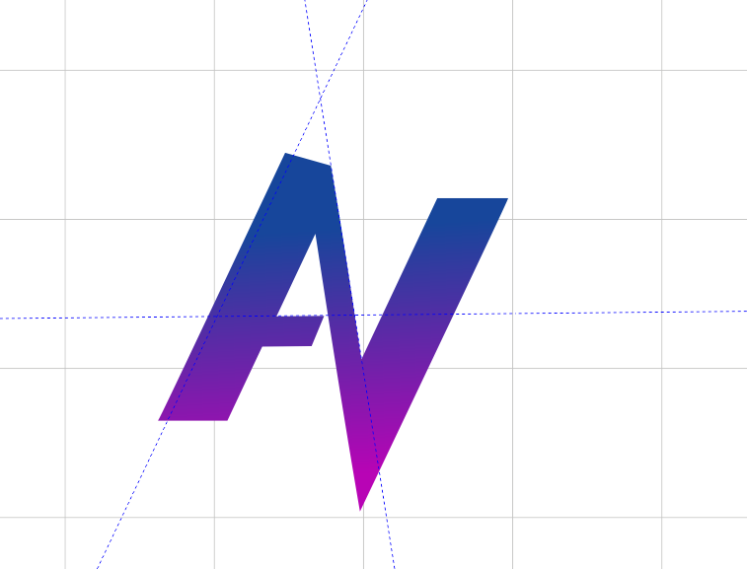
程序设计思想：
本次开发任务较为复杂，需要在充分利用Java面向对象编程的同时，考虑软件逻辑架构，在本项目中，采用了MVC设计模式：模型(model)－视图(view)－控制器(controller)，使用业务逻辑、数据、界面显示分离的方法组织代码，将业务逻辑聚集到一个部件里面，在改进和个性化定制界面及用户交互的同时，不需要重新编写业务逻辑。这种开发模式让我充分感受到了设计模式对于软件开发的重要性，在不知道后面的功能如何实现时，提前将各部分分离，抽象出参数，接口等，大大减小了各部分，各功能的耦合性，使得我在后面的开发中不必受到太多已开发部分代码的约束，添加和修改功能不至于牵一发而动全身。
本软件共计编写14个类，以及8个测试类，共计22个类，总代码量2063行。具体设计思想的体现将在后面的程序结构表述中介绍。

二、程序结构
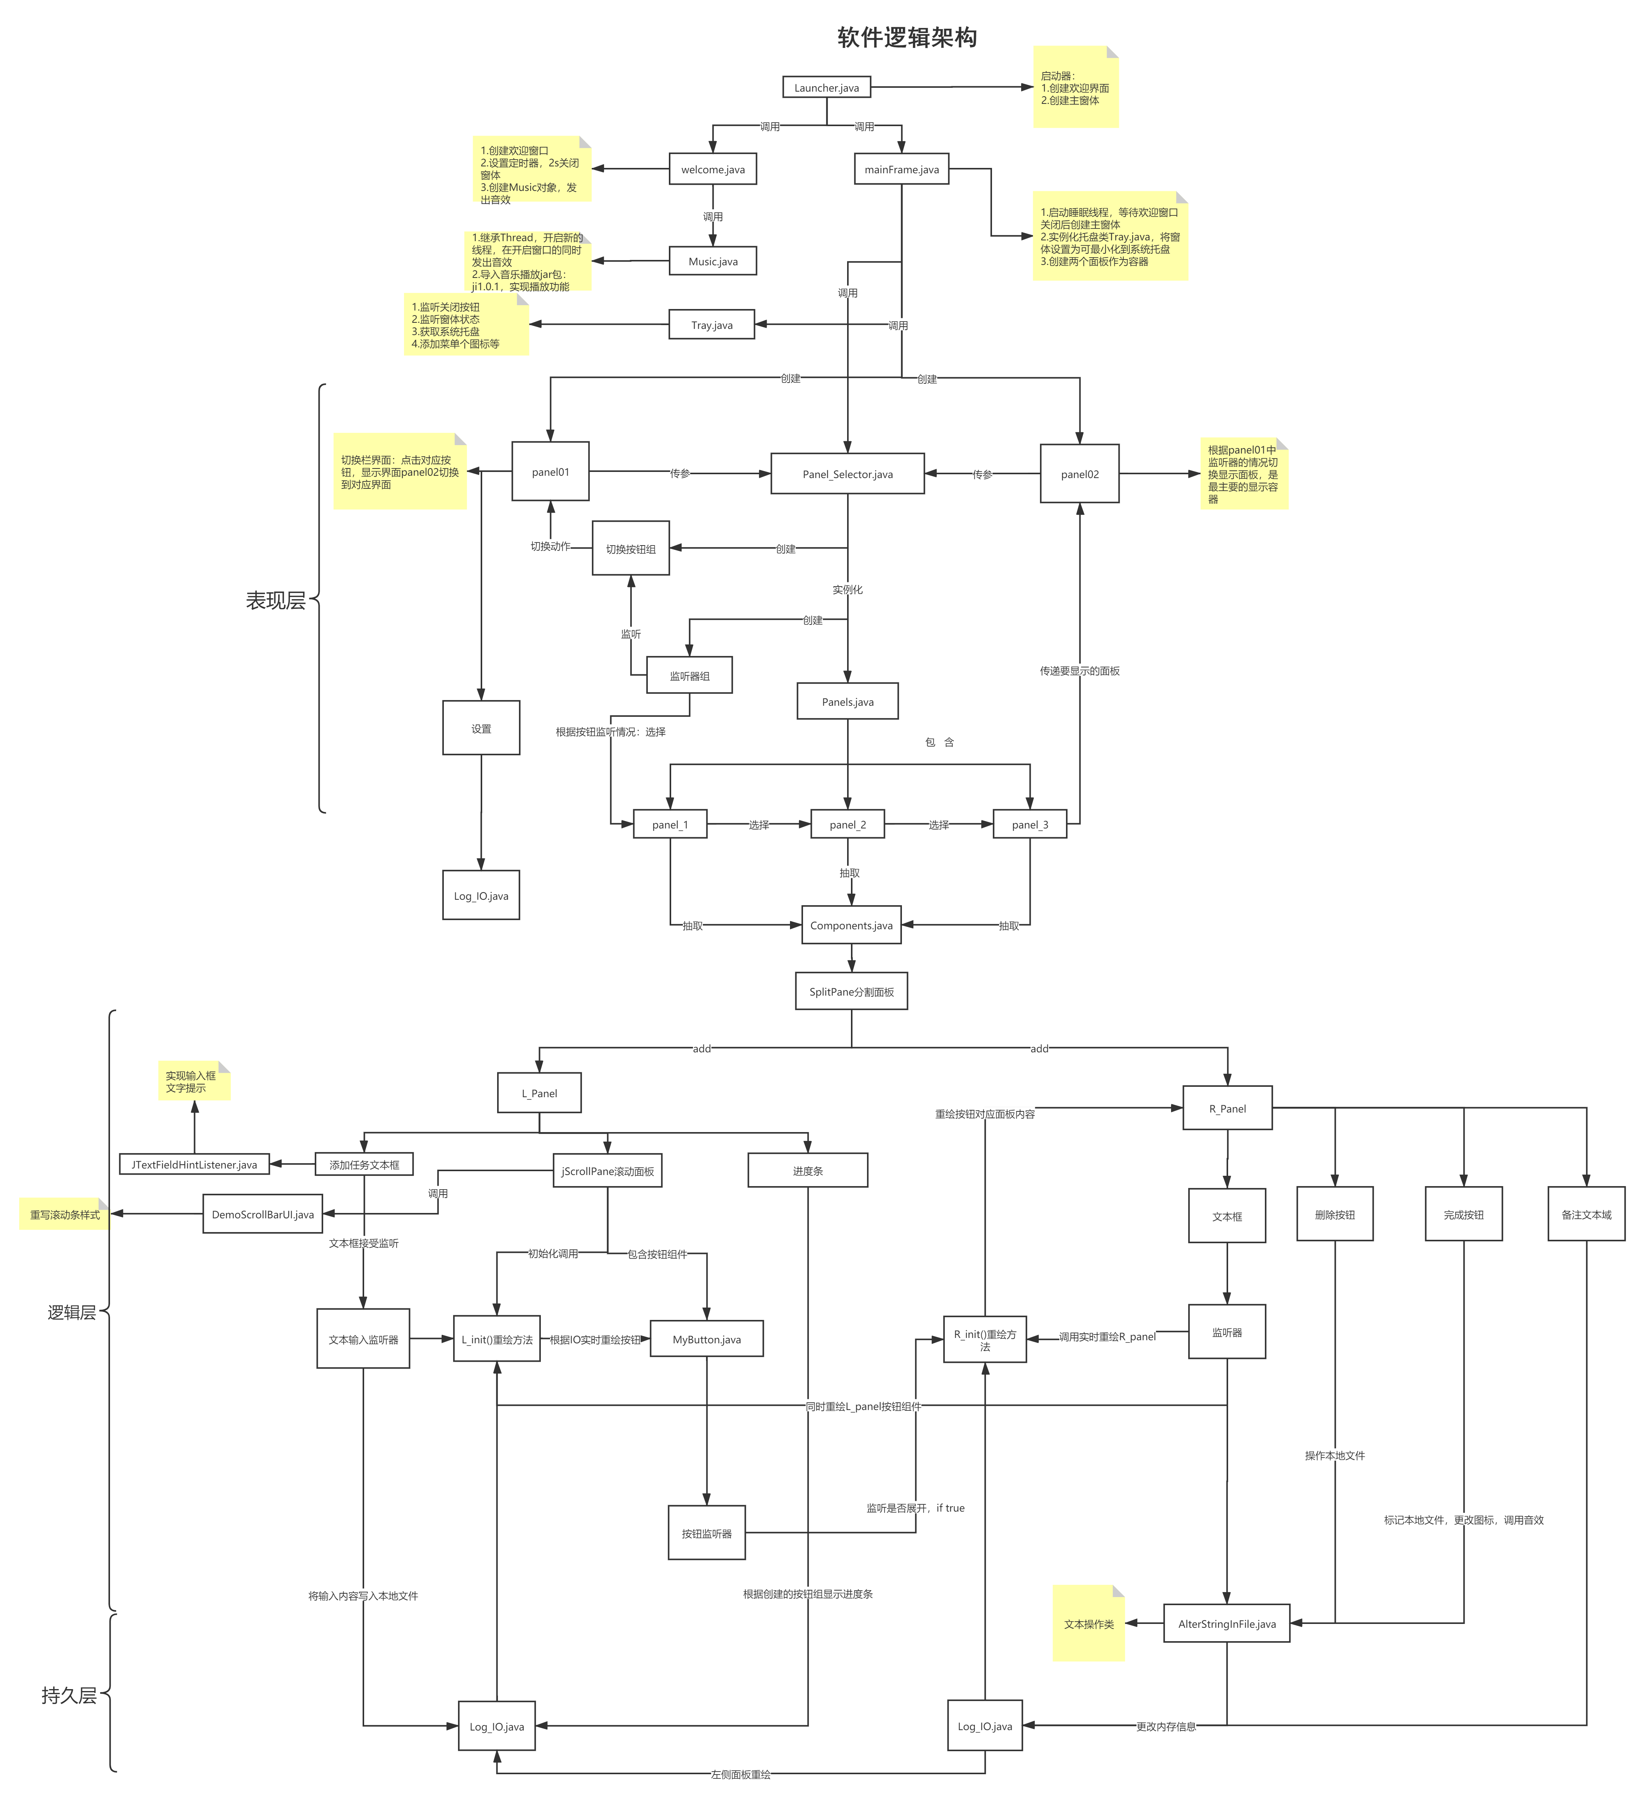
程序逻辑架构如下：（图片太大，具体可以查看附件中的《All Done程序逻辑架构.pdf》）
软件可视化界面 面板示意图：
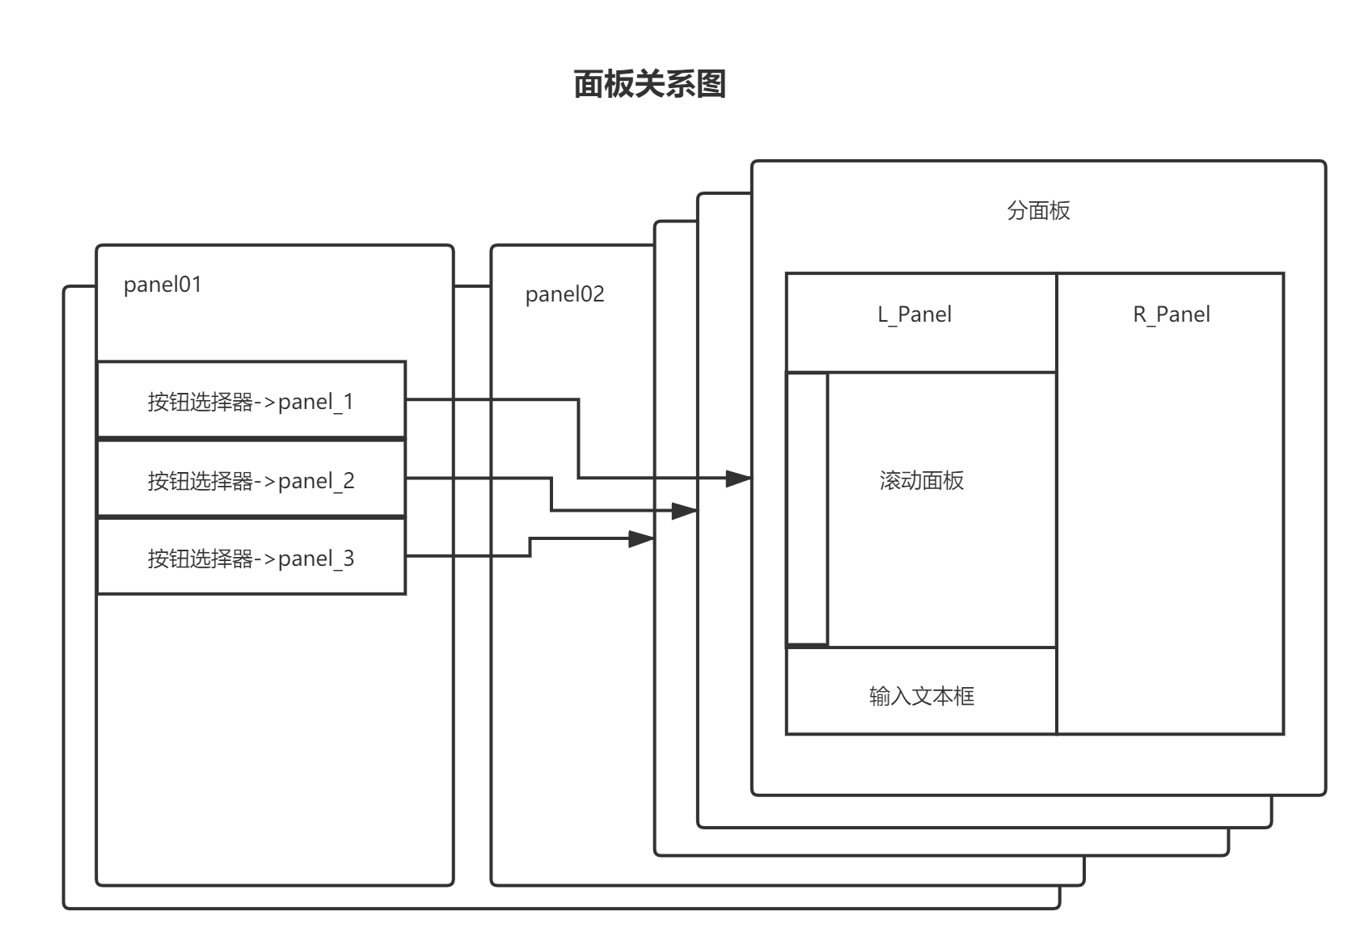
软件结构：
软件采用MVC设计模式，将右侧面板分为三个，根据左侧按钮的监听情况，显示右侧对应面板，并将控制器类单独抽取为Panel_Selector.java类，用于连接和处理左右面板（panel01,panel02）之间的逻辑业务。而主窗体类MainFrame.java 只负责显示。然后将右侧的三个面板抽象为Panels.java类，在这个类中只负责显示任务。其中的组件和事件逻辑由于三个面板结构和功能很几乎一致，这里全部抽象为一个类：Components.java，然后在Panels.java中实例化Components.java的对象，根据Panel_Selector.java中对三个按钮的监听情况，传入不同的三种参数，实现一个类控制三个不同的面板。利用了面向对象的设计思想以及表现层，逻辑层，持久层分离的设计模式。
同时，又将右侧面板panel02使用分割面板分割为左右两个面板：L_Panel和R_Panel，目的是要实现点击左侧L_Panel中的任务列表，右侧R_Panel弹出各个任务对应的详情和操作面板。这里实现步骤较为复杂，每次添加任务都向持久层调用Log_IO.java类写入文本，然后每次添加任务都调用左侧初始化函数L_init()方法，重新载入本地文件，创建按钮组，从而实现实时显示新建的任务按钮。点击任务按钮时，调用右侧初始化函数R_init()方法，同理载入本地备注文件，载入任务完成状态，根据任务完成状态显示任务图标。同时，在右侧R_Panel中可将任务删除，或将任务设为完成状态。这些都调用了持久层的Log_IO.java类进行文件读写，（如果点击了完成任务，还将启动多线程播放完成音效，ps:音效的播放本来可以用Applet类的方法，但是在IDEA中已经被弃用，所以我导入了一个专门播放音乐的外部类JLayer1.0.1：jl1.0.1.jar包）然后每次进行IO操作后都会调用左右面板初始化方法：L_init(),R_init()，所以这里就会出现两个初始化函数在监听器中互相递归循环调用。具体细节就还不展开浪费篇幅了。
总体上，通过这次开发，我体会到了代码结构组织方式的重要性，以及抽象带来的简洁，特别是将一些变量设为final静态属性作为参数传递，这使得代码变得灵活。

三、调试、运行结果
调试、运行结果将结合实现的功能进行演示讲解，同时在附件中附上了演示视频。
实现功能及运行结果：
1.程序启动后显示欢迎界面，同时启动音效播放线程，欢迎界面关闭后显示主窗体，主界面显示欢迎标语和系统时间；
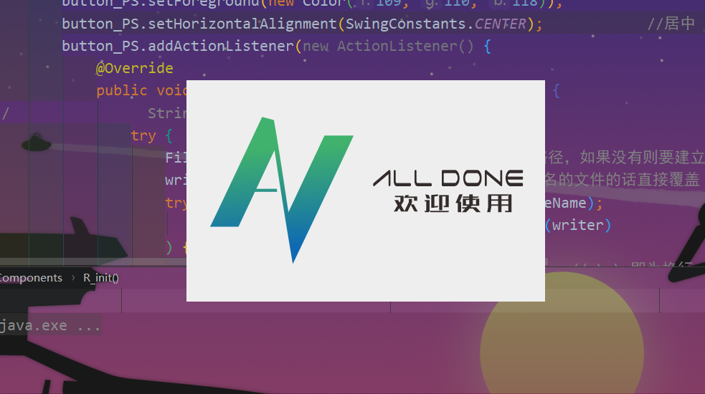
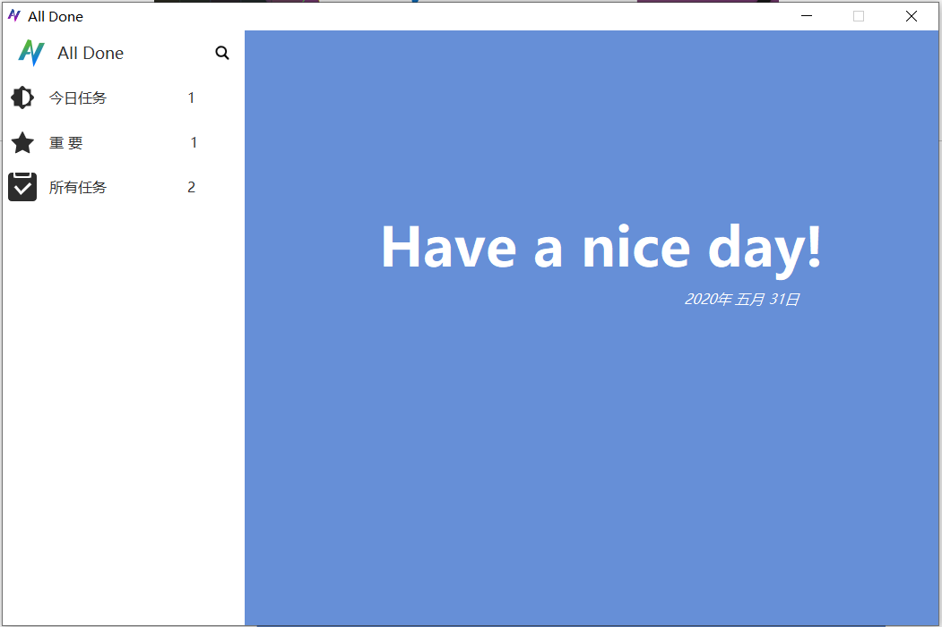
2.可以设置软件主题色；
3.可以设置窗体最小化到系统托盘；
4.可以设置隐藏窗体标题栏（隐藏标题栏后，在左面板添加退出按钮，未隐藏标题栏时不显示退出按钮）；
（2,3,4设置可保存到本地配置文件，程序启动时按照配置文件进行设置初始化）
以上设置的效果如下：
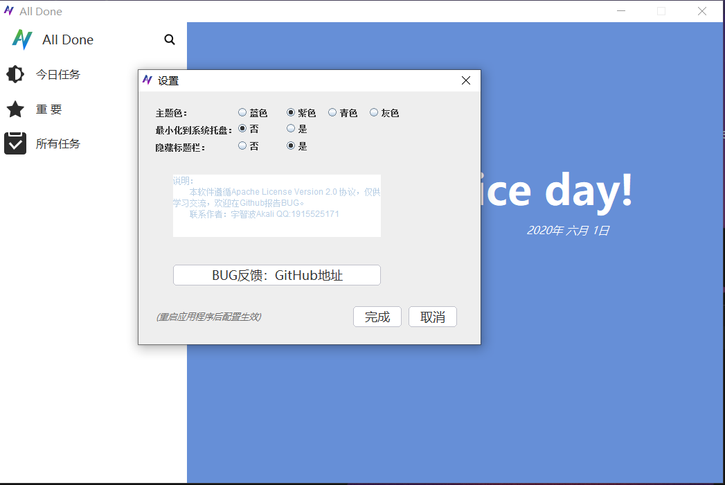
设置后效果：
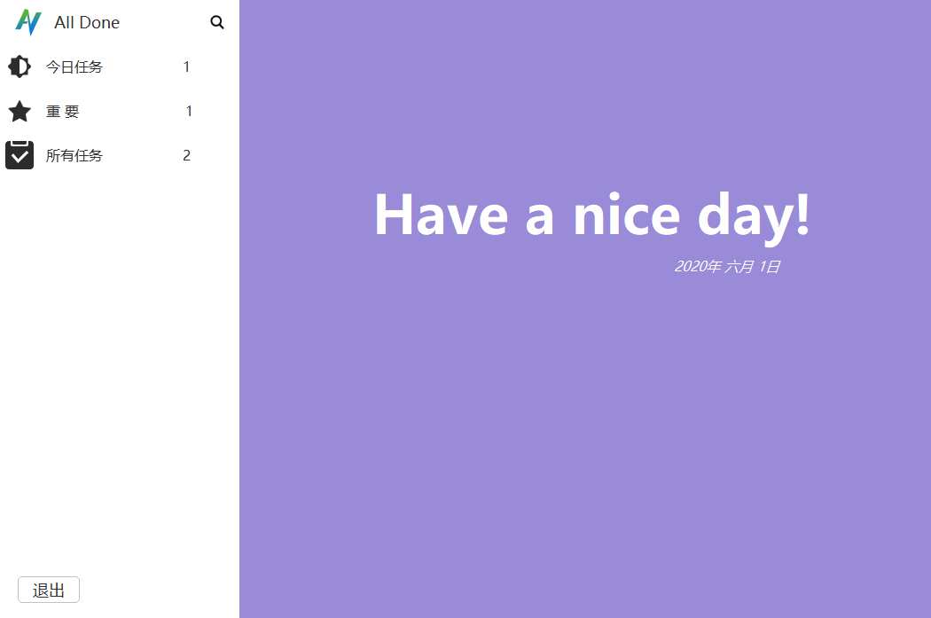
最小化到系统托盘效果：
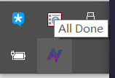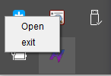
5.程序分为左右两侧面板，点击左侧切换栏，右侧面板显示对应任务；
左侧界面：
6.点击左侧切换栏时，显示点击效果：选中的按钮：字体加粗，按钮显示边框，字体和边框颜色跟随主题色。未选中的按钮重置各项UI。同时显示任务数量
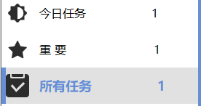

7.左侧按钮全部设置图标，并点击顶部按钮：All Done时，弹出设置窗体，可在设置窗体中设置主题色，是否最小化到系统托盘，是否隐藏标题栏。并在点击完成后将设置保存到本地配置文件config.txt中。
8.在设置窗口中，添加BUG反馈按钮，点击按钮后自动唤醒系统默认浏览器，进入我的Github 中的All Done项目页面。搜索按钮点击后自动打开百度。
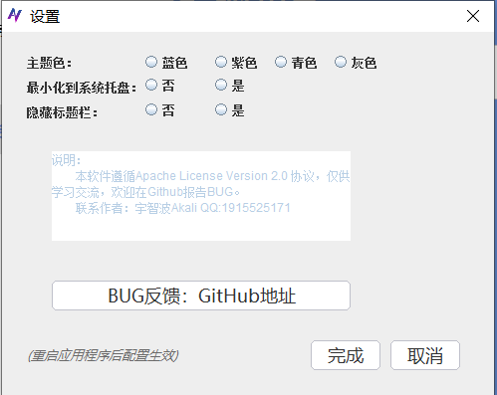
右侧界面：
9.右侧分为：今日任务，重要，所有任务三个面板，点击左侧按钮时，右侧面板切换至对应面板，并隐藏其他面板，同时使其失效。
10.抽象出以上三个面板的功能：读取本地Mission.txt文件，根据文件内容在面板中创建按钮数组，同时将按钮数组添加到滚动面板，添加滚动条。
11.添加输入窗口，并且输入框在鼠标未聚焦时显示提示信息：“+ 添加任务”。并将输入内容写入Mission.txt文件，然后启动L_init()函数，重新载入本地文件，进行初始化创建按钮，从而实现按钮的实时添加。
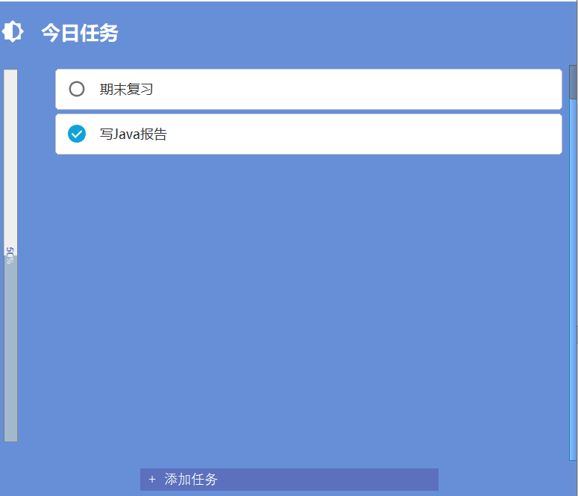

12.点击任务按钮后展开详情和操作面板。可以在面板中将任务设为完成，删除，添加备注，或者修改任务内容。
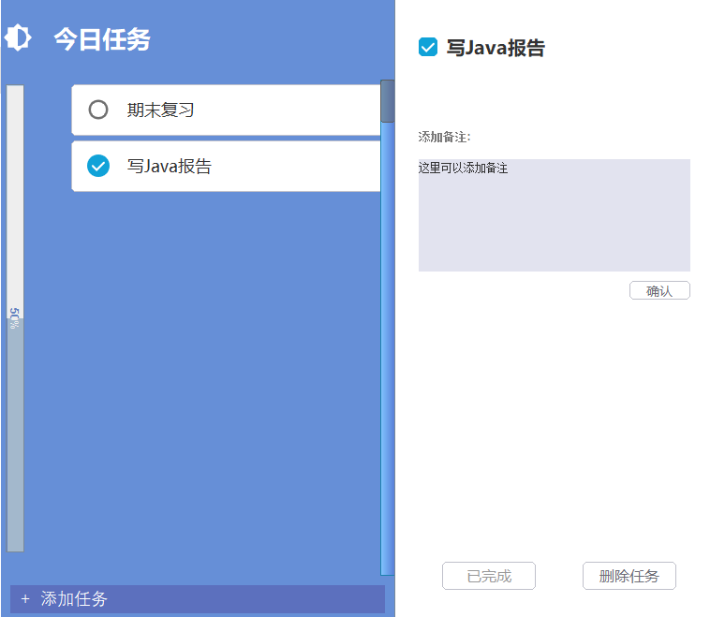
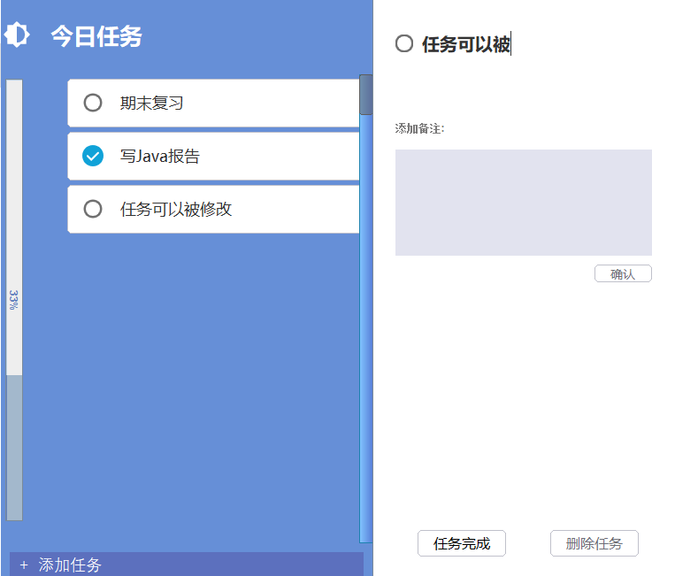

13.关于一些细节：左侧按钮框 点击效果通过监听器逻辑实现，为实现任务按钮 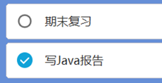 圆角边框，背景色，点击效果和点击颜色等定义了MyButton.java继承Jbutton然后重新绘制边框，深度自定义了按钮的UI。同样，为了追求美观，滚动条也是定义了DemoScrollBarUI.java类，进行颜色，形状，大小等属性重绘实现的。

四、其他
项目已经开源至Github: https://github.com/chuiyukong/ALL_DONE.git，并在CSDN发了演示博客：https://blog.csdn.net/qq_43617268/article/details/106415041 由于只有不到两周时间，还有其他DDL，所以只实现了最基本的功能。今后计划将对程序继续完善，添加功能。同时，在学习完JavaSE后，开始学习GUI前，我就老师教授的内容，整理了一篇十万字的学习笔记：
https://blog.csdn.net/qq_43617268/article/details/105599134
以下是开发时间记录：
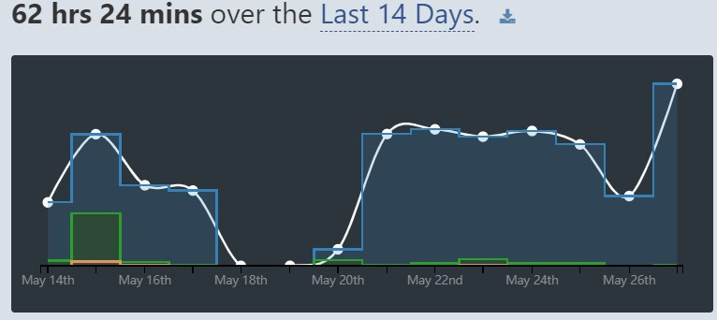
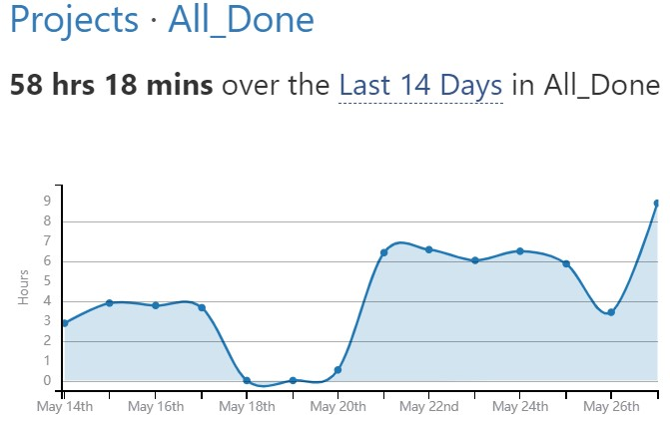
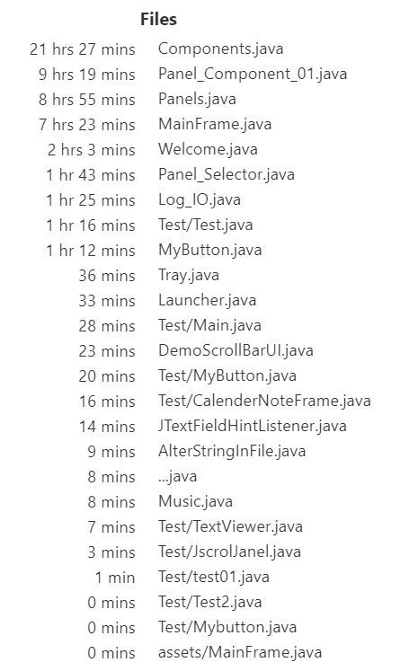
最后我计划将程序打包成jar包和exe文件，但是因为程序中使用了大量图标，音乐等资源，打包后显示找不到路径，无法正常运行。为解决此问题需要修改程序中所有文件导入方式，而且有一说一，写到后面，几十个类，我人都看晕了，加上其他DDL紧迫就不追求完美了。
如果需要运行的话，可以将GitHub中的项目clone到本地（或直接解压附件中的源码包），使用IDEA导入项目，使用jdk 1.8.0.2版本编译即可运行（其他版本编译器对GUI支持不是很好，会出现导入的图片图标模糊的问题）。源码在文件夹src下，资源文件在src/assets下。特别提醒：程序是用IDEA写的，如果用Eclipse打开会大面积报错。

五、致谢
感谢老师和助教姐姐从数据结构到Java程序设计的辛勤付出和这么久的陪伴，这次Java程序设计课，我了解了Java语言的特性，以及Java和其他语言相比的优势。学到了程序设计的思想和技巧。再次感谢！

